**Результаты ЕГЭ теперь можно узнать на Едином портале госуслуг**

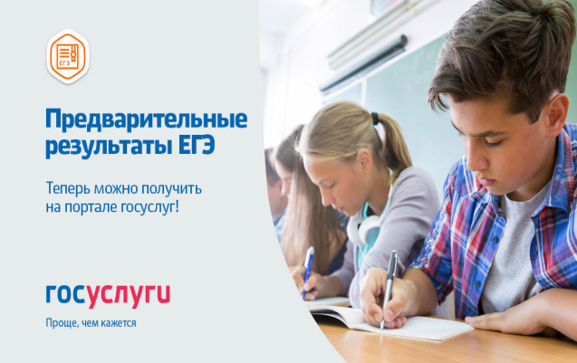

На Едином портале государственных и муниципальных услуг (ЕПГУ) запущен сервис, который позволяет [**получить предварительные результаты Единого государственного экзамена**](https://clck.yandex.ru/redir/nWO_r1F33ck?data=NnBZTWRhdFZKOHRaTENSMFc4S0VQQWtIMHpxanRsSW1pUGZMeHlENzN4WmJuQ0hTdThlTldRbklUb3V6TzZuVF8yaG9UdS10a05ORG9RYWFqRlJRa0xwLUZGRjlWUkt4ODZMcjZidF9wYVotV2IxbDVWb2Rpb0x6TTUxQnd4WjE&b64e=2&sign=bf6805d0c82d2e9fb17702055150d23c&keyno=17)(ЕГЭ)

Услуга доступна всем пользователям ЕПГУ, которые имеют подтвержденную учетную запись в Единой системе идентификации и аутентификации (ЕСИА). Услуга оказывается в режиме реального времени и предоставляется бесплатно.

Для получения результатов экзаменов пользователю ЕПГУ необходимо зарегистрироваться или войти на Единый портал госуслуг и отправить заявку в электронном виде. В заявке необходимо обратить внимание на корректность данных — имени, фамилии и отчества, данных паспорта (без указания серии) и региона, или ввести код регистрации ЕГЭ. Получить можно общую информацию по всем экзаменам, а также подробную по каждому из них.

Расписание аттестации по предметам Единого государственного экзамена

2 июня — математика профильного уровня;  
5 июня — обществознание;  
7 июня — физика, литература;  
9 июня — русский язык;  
13 июня — иностранные языки, биология;  
15 июня — иностранные языки (устно);  
16 июня — иностранные языки (устно);  
19 июня — химия, история;  
20 июня — резерв: география, информатика и ИКТ;  
21 июня — резерв: литература, химия, физика, обществознание;  
22 июня — резерв: биология, история, иностранные языки;  
23 июня — резерв: иностранные языки (устно);  
28 июня — резерв: математика базового уровня, математика профильного уровня;  
29 июня — резерв: русский язык;  
1 июля — резерв: по всем предметам.

Напоминаем, что при отсутствии технической возможности Вы можете обратиться за помощью в любой из центров «Мои Документы». Здесь Вас зарегистрируют на Портале госуслуг, завершат идентификацию личности, а также предоставят свободный доступ к Порталу.

Для регистрации на портале необходимы:

* паспорт
* страховое свидетельство обязательного пенсионного страхования (СНИЛС)
* номер мобильного телефона или адрес электронной почты

|  |  |
| --- | --- |
| **Мы ждем вас по адресу:**  **г. Мосальск ,ул.Советская д.16**  **тел. 2-19-78**  **Режим работы:**  **понедельник - пятница с 8:00 до 20:00**  **суббота с 8:00 до 17:00**  **без перерыва на обед** | Подробную информацию об услугах,  адресах расположения филиалов и офисов, а также режиме работы вы всегда можете получить по  телефону :**8-800-450-11-60**  **(**звонок бесплатный**)**  а также на сайте: [**http://kmfc40.ru**](https://clck.yandex.ru/redir/nWO_r1F33ck?data=NnBZTWRhdFZKOHQxUjhzSWFYVGhXWmR5S0FRcHA0V0VJeFc0REh2MUxTVGl0c0tsZ3FEV2RKNzVPelZBUUh4X0N1N2ZPajRJcUprVS1ESTEwU2dFOFBKWmF5WW02WG40&b64e=2&sign=1211309b08ea2c92048ae19261db33c5&keyno=17) |